

INGENIERÍA DE SOFTWARE

Nombre: Edwin Manuel Aguilar Márquez
Matrícula: Al05078607
Proyecto Final
Profesor: Luis Carlos Tarango Colmenero
Fecha: 26/09/2026

Informe de implementación, seguridad, pruebas y cierre del proyecto
Sistema de Gestión de Donaciones de Alimentos y Recursos

Contenido
- 1. Resumen ejecutivo
- 2. Introducción
- 3. Objetivos del proyecto
- 4. Alcance y requisitos del módulo
- 5. Diseño y arquitectura del sistema
- 6. Implementación y seguridad
- 7. Pruebas unitarias y cobertura
- 8. Integración y entrega continuas (CI/CD)
- 9. Pruebas de seguridad con OWASP ZAP
- 10. Análisis de calidad con SonarQube
- 11. Comparación entre planificación y ejecución
- 12. Lecciones aprendidas
- 13. Plan de mejora continua
- 14. Conclusiones
- 15. Evidencias requeridas
- 16. Referencias técnicas

1. Resumen ejecutivo
El proyecto consiste en la implementación de un módulo básico para la gestión de donaciones de alimentos y recursos entre empresas y organizaciones sociales. El desarrollo se centra en el registro y administración de personas o entidades donantes, incorporando mecanismos de autenticación mediante JSON Web Token (JWT), autorización basada en roles de administrador y usuario, pruebas unitarias automatizadas, un proceso de integración y entrega continuas y herramientas específicas para evaluar la seguridad y la calidad del código.
La solución se plantea como una API desarrollada con FastAPI y Python, con persistencia de datos mediante SQLite para el entorno académico. El módulo expone operaciones para autenticación, consulta del usuario actual y gestión de donantes. El control de acceso se aplica desde el backend, de forma que los permisos no dependan únicamente de la interfaz que utilice el usuario.
La estrategia de calidad contempla pruebas con Pytest y una meta mínima de cobertura del 80 %, análisis de seguridad con OWASP ZAP y evaluación estática del código mediante SonarQube. Asimismo, GitHub Actions se utiliza como mecanismo de CI/CD para automatizar las etapas de instalación, pruebas, construcción y despliegue hacia un entorno de prueba. Con ello, el proyecto busca demostrar no solo funcionalidad, sino también prácticas de seguridad, mantenibilidad y automatización propias de un proceso moderno de ingeniería de software.

2. Introducción
Las organizaciones que reciben o coordinan donaciones necesitan información confiable sobre las personas y empresas que aportan recursos, así como mecanismos para proteger los datos, controlar el acceso y mantener la operación del sistema de forma consistente. Un registro manual o sin controles de seguridad puede provocar duplicidad de información, errores de captura, accesos no autorizados y dificultades para auditar la evolución del sistema.
A partir de esta necesidad se diseñó un módulo enfocado en la gestión de donantes. El alcance fue deliberadamente acotado para priorizar la calidad de la implementación y permitir aplicar de manera verificable prácticas de autenticación, autorización, pruebas, análisis de seguridad, análisis de calidad y automatización del despliegue. Esta decisión permite evaluar el ciclo completo de desarrollo sin aumentar innecesariamente la complejidad funcional.

3. Objetivos del proyecto

3.1 Objetivo general
Implementar un módulo seguro para la gestión de personas o entidades donantes, incorporando autenticación JWT, control de acceso por roles, pruebas automatizadas con cobertura mínima del 80 %, un pipeline CI/CD y mecanismos de análisis de seguridad y calidad del código.

3.2 Objetivos específicos
- Desarrollar mecanismos de registro e inicio de sesión de usuarios con credenciales protegidas mediante hash.
- Emitir y validar tokens JWT con tiempo de expiración para autenticar solicitudes a recursos protegidos.
- Implementar los roles administrador y usuario, restringiendo las operaciones críticas de acuerdo con el principio de mínimo privilegio.
- Construir las operaciones básicas de alta, consulta, actualización y eliminación de donantes.
- Diseñar pruebas unitarias y de integración que validen rutas exitosas y escenarios de error, manteniendo una cobertura igual o superior al 80 %.
- Automatizar pruebas, construcción y despliegue mediante GitHub Actions.
- Ejecutar un análisis de seguridad con OWASP ZAP y documentar hallazgos, correcciones y riesgos residuales.
- Ejecutar un análisis de calidad con SonarQube y registrar métricas como cobertura, deuda técnica, bugs, vulnerabilidades, duplicación y code smells.
- Comparar la planificación del proyecto con su ejecución y documentar las lecciones aprendidas.
- Definir acciones de mejora continua mediante indicadores cuantificables.

4. Alcance y requisitos del módulo

4.1 Alcance funcional
El sistema se concentra en dos dominios: autenticación de usuarios y gestión de donantes. No se incluye un frontend completo, ya que la API puede ser validada mediante la documentación interactiva OpenAPI/Swagger generada por FastAPI. Esto permite demostrar todos los casos funcionales requeridos sin introducir componentes que no son necesarios para la rúbrica de evaluación.
Método | Endpoint | Acceso | Propósito
POST | /auth/register | Público | Crear una cuenta de usuario.
POST | /auth/login | Público | Validar credenciales y generar JWT.
GET | /auth/me | Autenticado | Consultar la identidad y rol del usuario actual.
POST | /donantes | Usuario / Administrador | Registrar un nuevo donante.
GET | /donantes | Administrador | Consultar el listado de donantes.
GET | /donantes/{id} | Usuario / Administrador | Consultar un donante específico.
PUT | /donantes/{id} | Administrador | Actualizar los datos de un donante.
DELETE | /donantes/{id} | Administrador | Eliminar un registro de donante.

4.2 Información administrada por el módulo
Cada registro de donante debe contener, como mínimo, un identificador interno, nombre o razón social, correo electrónico, teléfono, tipo de donante y tipo de recurso asociado. Las validaciones de formato se ejecutan en la API antes de enviar la información a la capa de persistencia.
Campo | Descripción | Ejemplo
nombre | Nombre de la persona o razón social. | Empresa Alimentos del Norte
correo | Correo electrónico válido. | contacto@empresa.mx
telefono | Medio de contacto telefónico. | 6141234567
tipo | Clasificación del donante. | empresa
recurso | Tipo principal de recurso aportado. | alimentos

5. Diseño y arquitectura del sistema
La solución adopta una arquitectura modular orientada a API. FastAPI recibe las solicitudes HTTP, valida la estructura de los datos mediante esquemas y delega las responsabilidades de autenticación, autorización y gestión de donantes a componentes separados. La persistencia se mantiene aislada detrás de una capa de acceso a datos u ORM, lo cual disminuye el uso de consultas SQL construidas manualmente y facilita las pruebas.
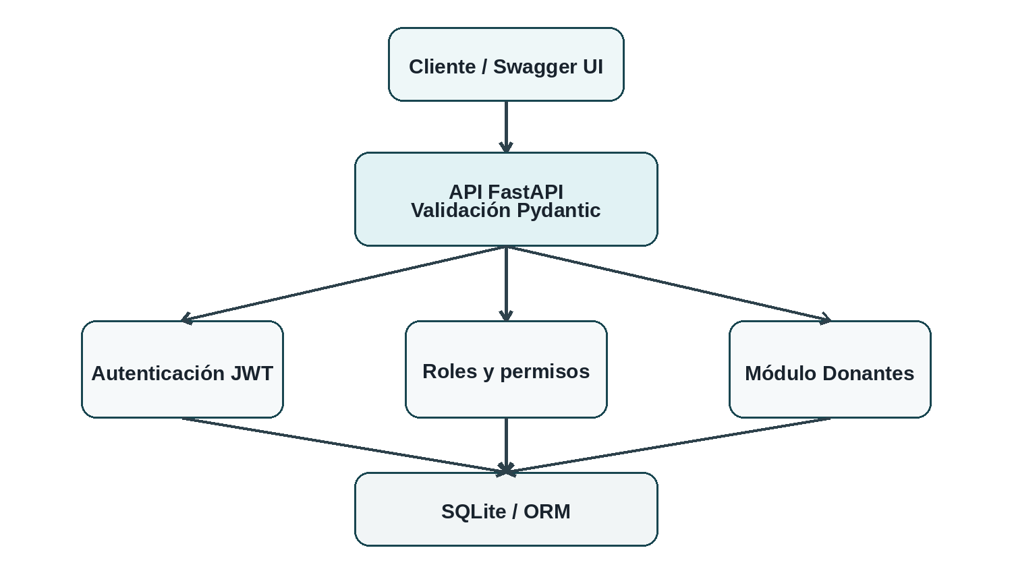
Figura 1. Arquitectura lógica del módulo de gestión de donaciones.

5.1 Componentes principales
Componente | Responsabilidad
FastAPI | Exponer los endpoints, procesar las solicitudes HTTP y generar la documentación OpenAPI.
Pydantic | Validar tipos, formatos y restricciones de los datos recibidos.
Módulo de seguridad | Hash de contraseñas, generación de JWT, validación de tokens y control de expiración.
Dependencias de autorización | Verificar que la identidad autenticada cuente con el rol requerido.
Módulo de donantes | Implementar las reglas de alta, consulta, actualización y eliminación.
SQLite / ORM | Persistir usuarios y donantes en el entorno académico.
Pytest | Automatizar pruebas funcionales y de seguridad a nivel de código.
GitHub Actions | Automatizar instalación, pruebas, construcción y despliegue.
OWASP ZAP | Analizar la superficie expuesta por la API en busca de vulnerabilidades.
SonarQube | Analizar calidad, mantenibilidad, duplicación, vulnerabilidades y deuda técnica.

6. Implementación y seguridad

6.1 Autenticación mediante JWT
El proceso de autenticación inicia con la validación de las credenciales del usuario. Si las credenciales son correctas, el sistema genera un JSON Web Token firmado con una clave almacenada fuera del código fuente. El token incluye la identidad del usuario, su rol y una fecha de expiración. En cada solicitud protegida, la API valida la firma y la vigencia del token antes de permitir el acceso.
La clave utilizada para firmar los tokens no debe almacenarse directamente en el repositorio. En desarrollo se utiliza una variable de entorno y, dentro de GitHub Actions o del proveedor de despliegue, debe configurarse como secreto. Esta práctica reduce el riesgo de exposición accidental de credenciales.

6.2 Protección de contraseñas
Las contraseñas no se almacenan en texto plano. Antes de persistirlas se aplica un algoritmo de hash adecuado para contraseñas, por ejemplo Argon2 o bcrypt. Durante el inicio de sesión se compara la contraseña proporcionada con el hash almacenado, evitando recuperar o descifrar la contraseña original.

6.3 Autorización por roles
El sistema utiliza dos perfiles: usuario y administrador. El usuario autenticado puede realizar únicamente las operaciones definidas para su nivel de acceso; el administrador dispone además de funciones de consulta global, actualización y eliminación. La autorización se valida en el servidor para impedir que la modificación de una interfaz o una llamada directa a la API permita evadir las restricciones.
Operación | Usuario | Administrador
Crear donante | Permitido | Permitido
Consultar donante individual | Permitido | Permitido
Consultar todos los donantes | Denegado | Permitido
Actualizar donante | Denegado | Permitido
Eliminar donante | Denegado | Permitido

6.4 Controles adicionales
- Validación de correo y campos obligatorios mediante esquemas de entrada.
- Expiración de JWT y rechazo de tokens inválidos o manipulados.
- Variables de entorno para secretos y configuración sensible.
- Archivo .gitignore para evitar que credenciales, entornos locales y bases de datos temporales se incorporen al repositorio.
- Uso de ORM o consultas parametrizadas para reducir el riesgo de inyección SQL.
- Respuestas HTTP coherentes para escenarios como credenciales inválidas, acceso prohibido, datos inexistentes o entradas incorrectas.
- Separación entre la base de datos utilizada para pruebas y la base de datos del entorno de ejecución.
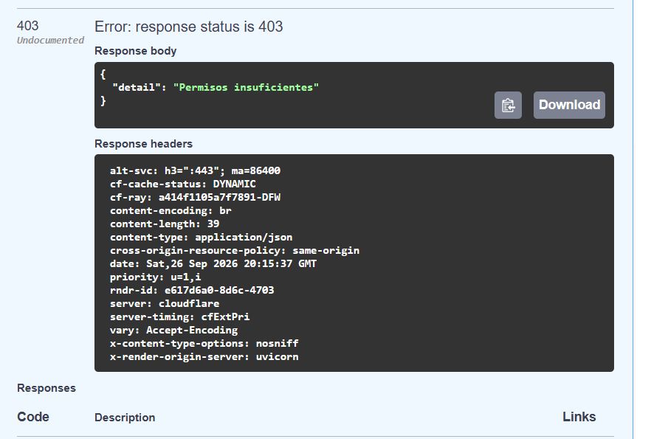
Evidencia 1. Autenticación y control de acceso.

7. Pruebas unitarias y cobertura
La ejecución final de Pytest confirmó 12 pruebas exitosas y 0 fallidas. La cobertura global fue 97.36 %, por encima del umbral de 80 %. El reporte HTML y el XML de cobertura se conservan en el repositorio.
Caso de prueba | Resultado esperado
Registro de usuario válido | Usuario creado correctamente.
Registro con correo duplicado | Solicitud rechazada por duplicidad.
Login con credenciales correctas | Emisión de JWT válido.
Login con contraseña incorrecta | Respuesta 401 Unauthorized.
Acceso sin token | Respuesta 401 Unauthorized.
Acceso con token inválido o expirado | Respuesta 401 Unauthorized.
Usuario intenta una operación administrativa | Respuesta 403 Forbidden.
Administrador accede a operación administrativa | Solicitud permitida.
Alta de donante válido | Registro creado.
Correo de donante con formato inválido | Respuesta de validación 422.
Consulta de donante inexistente | Respuesta 404 Not Found.
Actualización de donante por administrador | Datos actualizados.
Eliminación de donante por administrador | Registro eliminado.

Resultado verificado
Cobertura objetivo: ≥ 80 %. Cobertura real: 97.36 %. Pruebas ejecutadas: 12. Pruebas aprobadas: 12. Pruebas fallidas: 0.

Evidencia 2. Reporte HTML de pytest-cov de la ejecución final (97.36 % de cobertura).
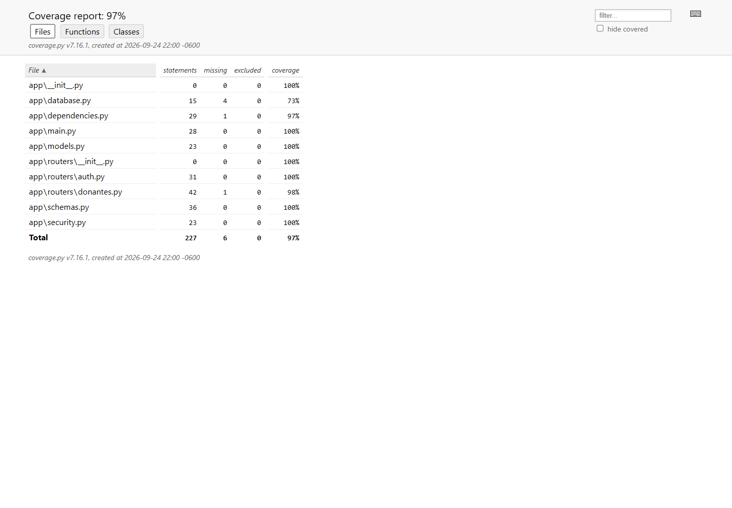
Evidencia 2. Reporte de Pytest y cobertura final.

8. Integración y entrega continuas (CI/CD)
El pipeline CI/CD se ejecutó realmente en GitHub Actions sobre la rama main. La ejecución #36095583947 concluyó correctamente con pruebas, build Docker, análisis de calidad y despliegue. La ejecución #36095436798 comprobó además que el paso Trigger Render deploy hook invoca el despliegue automático.
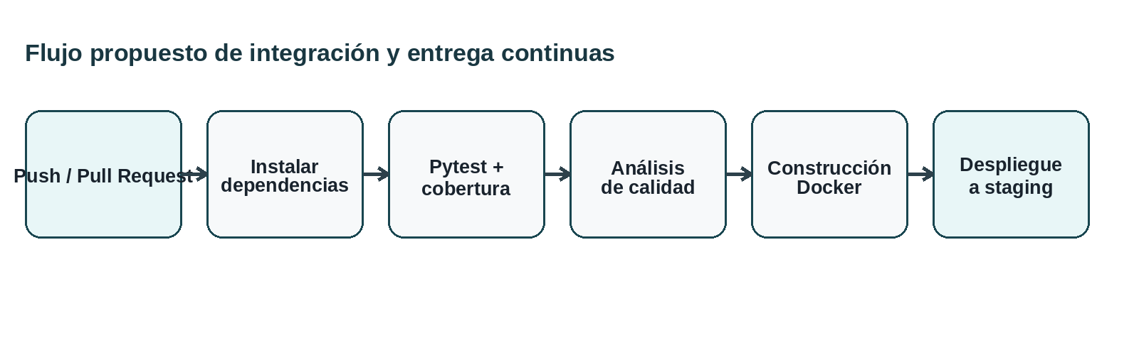
Figura 2. Flujo propuesto de integración y entrega continuas.
Etapa | Descripción | Criterio de éxito
Checkout | Obtener el código del repositorio. | Código disponible en el runner.
Dependencias | Configurar Python e instalar requirements. | Instalación sin errores.
Pruebas | Ejecutar Pytest y medir cobertura. | Pruebas aprobadas y cobertura ≥ 80 %.
Calidad | Ejecutar o preparar análisis de SonarQube. | Quality Gate aceptado o métricas documentadas.
Build | Construir la imagen Docker. | Imagen generada correctamente.
Deploy | Publicar en el entorno de prueba. | Aplicación accesible en staging.

Resultado verificado
CI/CD #36095583947: exitoso. Pruebas: exitosas. Build Docker: exitoso. Deploy: exitoso mediante Render Deploy Hook. Staging: https://sistema-donaciones-pgju.onrender.com.

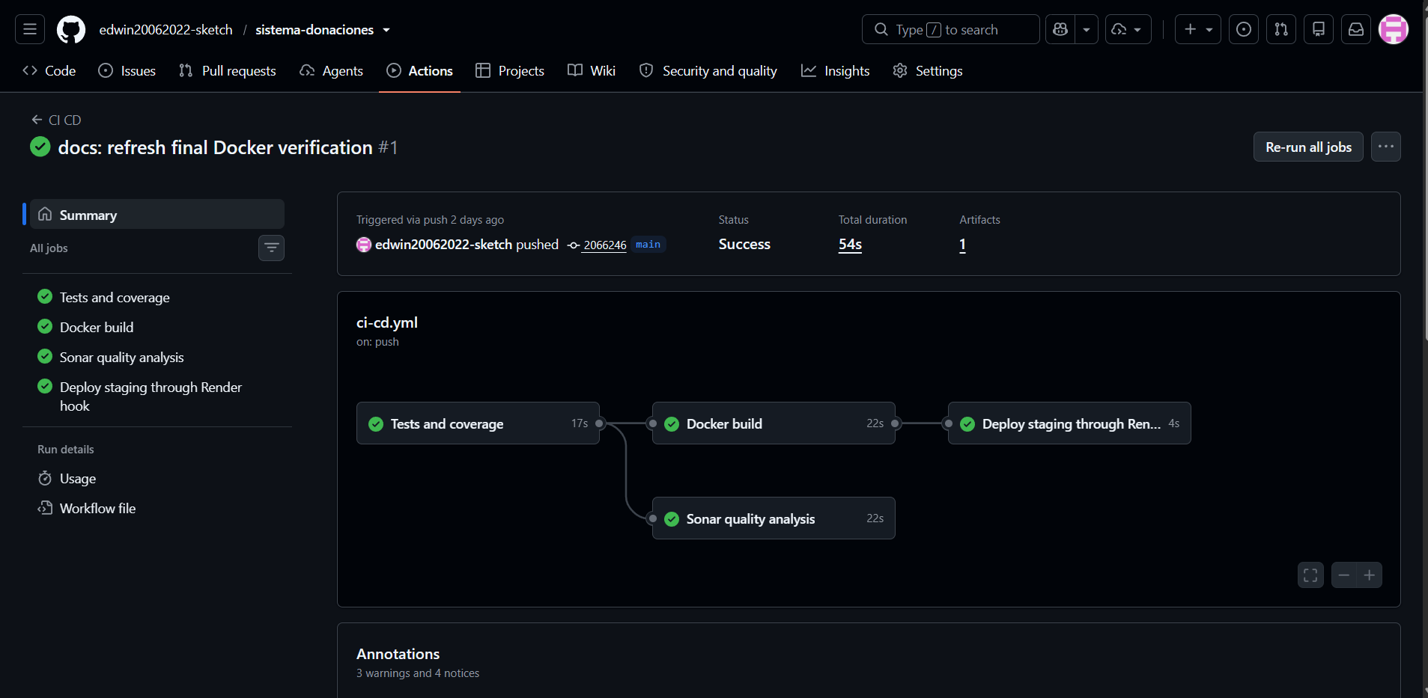
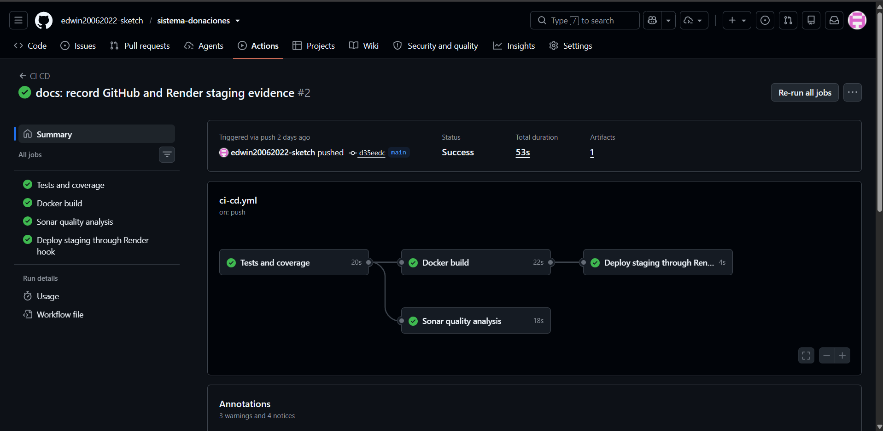
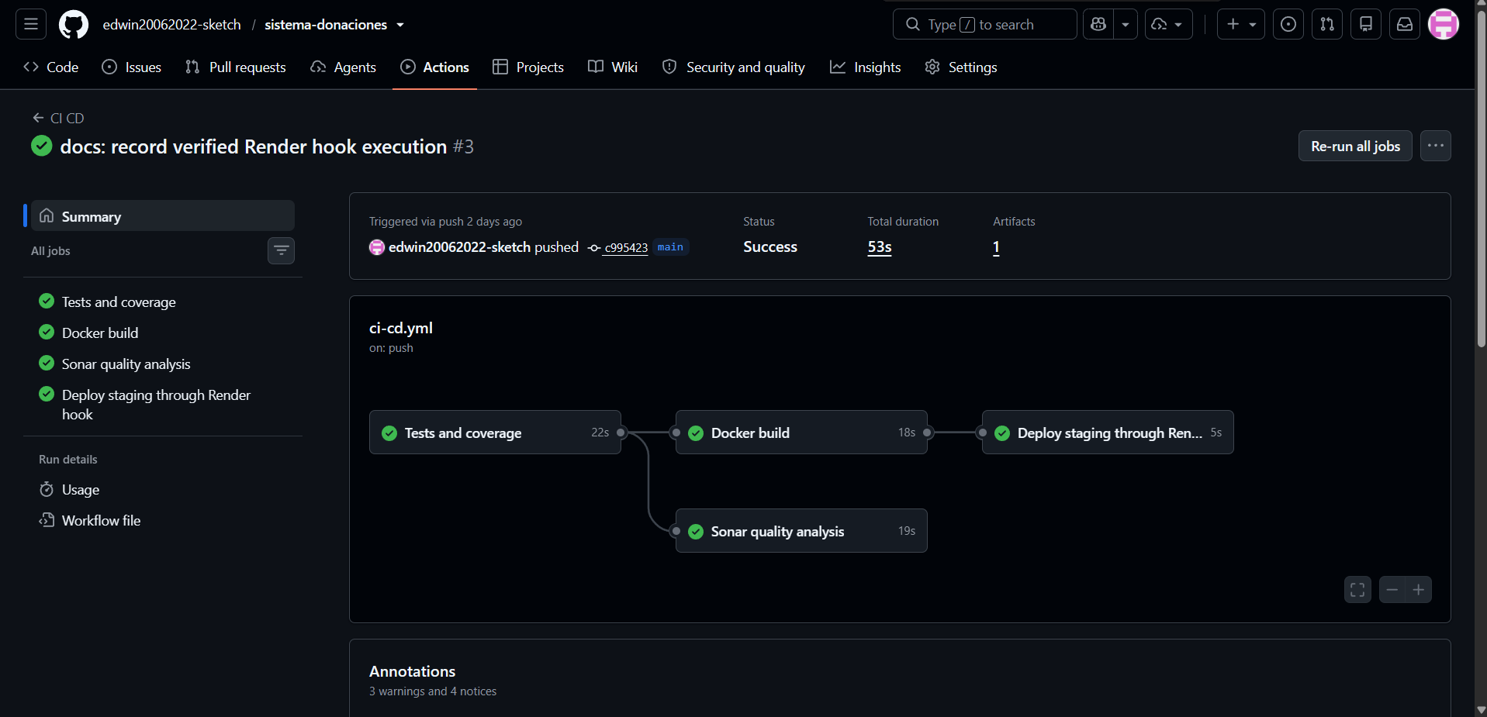
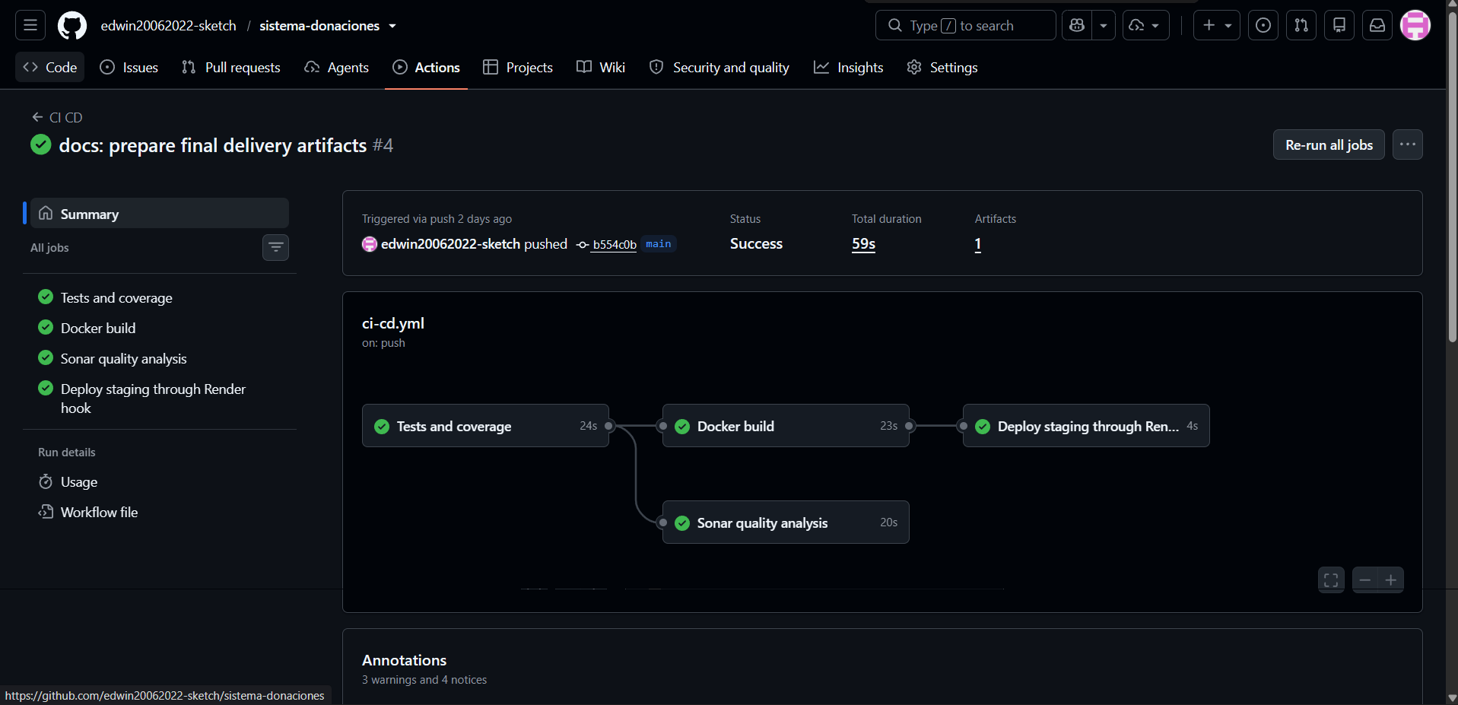
Evidencia 3. Pipeline CI/CD verificado en GitHub Actions.

Evidencia 4. Swagger UI del entorno de staging publicado en Render.
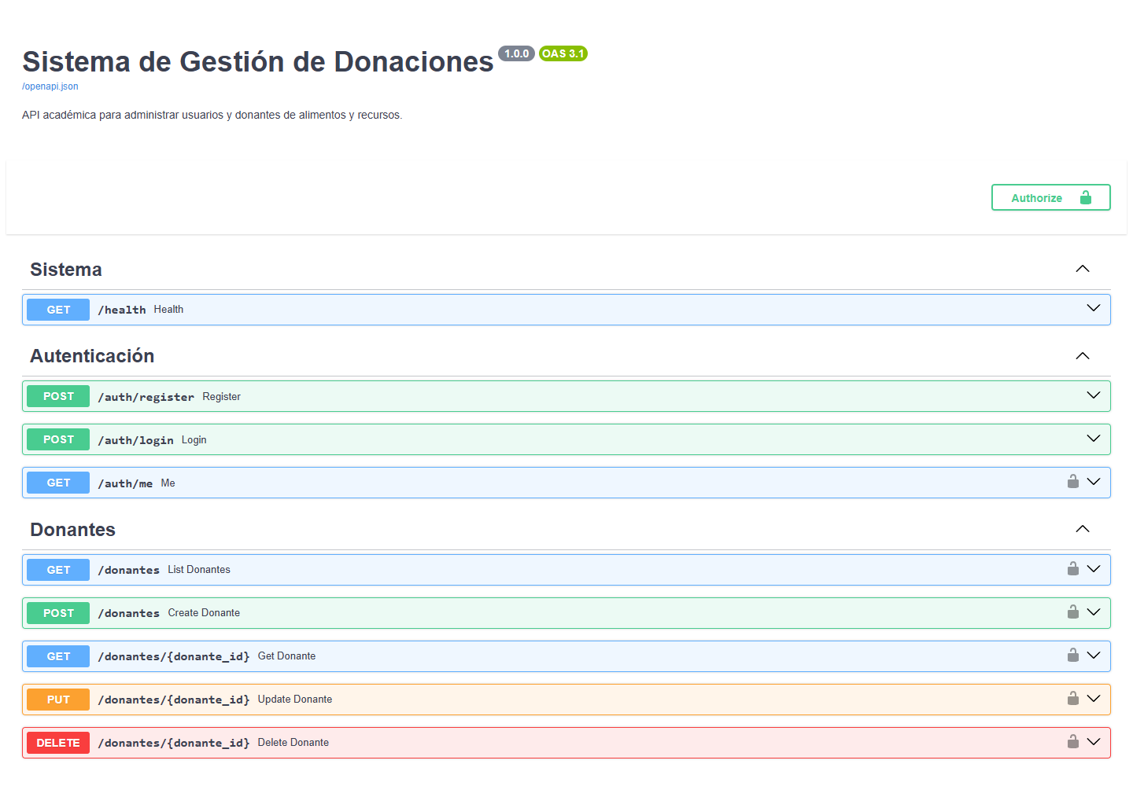
Evidencia 4. Entorno de staging publicado en Render.

9. Pruebas de seguridad con OWASP ZAP
OWASP ZAP se ejecutó como API Scan contra la especificación OpenAPI expuesta por la aplicación. El primer análisis encontró 0 alertas High, 0 Medium y 4 alertas Low por cabeceras ausentes. Tras incorporar X-Content-Type-Options y Cross-Origin-Resource-Policy, el análisis final registró 0 High, 0 Medium y 0 Low; permanecieron 38 hallazgos informativos provocados por respuestas y caché.
El procedimiento debe ejecutarse al menos una vez y, si se identifican hallazgos corregibles, se recomienda realizar una segunda ejecución después de aplicar las correcciones. De esta manera el informe evidencia tanto la detección como el tratamiento de vulnerabilidades.
Severidad | Primer análisis | Análisis posterior | Observación
Alta | 0 | 0 | Sin alertas de severidad alta.
Media | 0 | 0 | Sin alertas de severidad media.
Baja | 4 ocurrencias | 0 | Se corrigieron cabeceras de seguridad ausentes.
Informativa | 38 ocurrencias | 38 ocurrencias | Respuestas inducidas por el escáner y política de caché.

Hallazgo | Riesgo | Acción realizada | Estado final
X-Content-Type-Options ausente | Config. | Middleware con nosniff | Corregido
Cross-Origin-Resource-Policy ausente | Config. | Middleware con same-origin | Corregido
Alertas informativas | Información | Revisión y documentación | Sin vulnerabilidad Low o superior

Criterio de documentación
Si ZAP no detecta vulnerabilidades de severidad alta o media, debe registrarse ese resultado exactamente como fue obtenido. Si aparecen alertas bajas o informativas, deben documentarse en lugar de ocultarse. No se deben inventar vulnerabilidades ni correcciones.

Evidencia 5. Resumen del reporte final de OWASP ZAP: 0 High, 0 Medium y 0 Low.
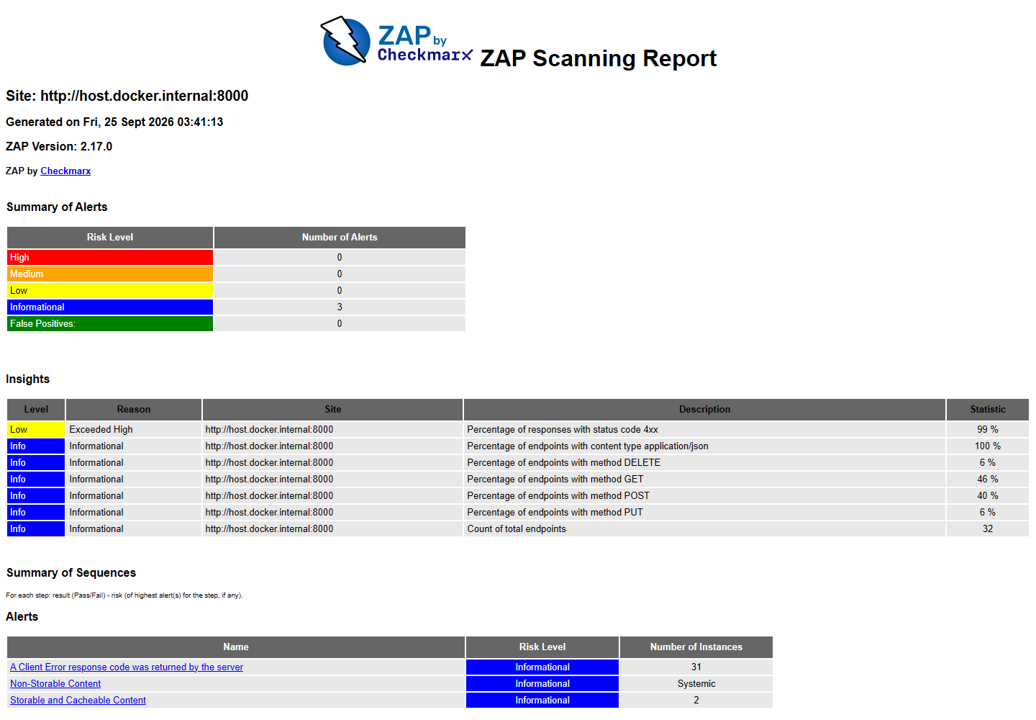
Evidencia 5. Reporte final de OWASP ZAP.

10. Análisis de calidad con SonarQube
El análisis local con SonarQube Community Build 26.9.0.129388 y SonarScanner 8.1.0.6389 concluyó con 0 bugs, 0 vulnerabilidades, 0 security hotspots y 0 code smells. La cobertura registrada fue 97.4 %, la duplicación 0.0 %, la deuda técnica 0 minutos y la calificación de mantenibilidad A. Las métricas exportadas permanecen en reports/sonar/.
Métrica | Objetivo / criterio | Resultado real
Bugs | 0 críticos o bloqueantes | 0
Vulnerabilidades | 0 críticas | 0
Security Hotspots | Revisados y justificados | 0
Code Smells | Documentar y reducir | 0
Cobertura | ≥ 80 % | 97.4 %
Duplicación | Preferentemente < 3 % | 0.0 %
Deuda técnica | Documentar valor y tendencia | 0 minutos
Maintainability Rating | Registrar calificación | A (1.0)

Los code smells que no puedan resolverse dentro del tiempo asignado deben registrarse y clasificarse como parte de la deuda técnica. La calidad del proyecto no se evalúa únicamente por la ausencia de errores funcionales, sino también por la facilidad con la que el código puede mantenerse y evolucionar.
Evidencia 6. Exportación de métricas reales de SonarQube; el Overview visual requiere sesión local.
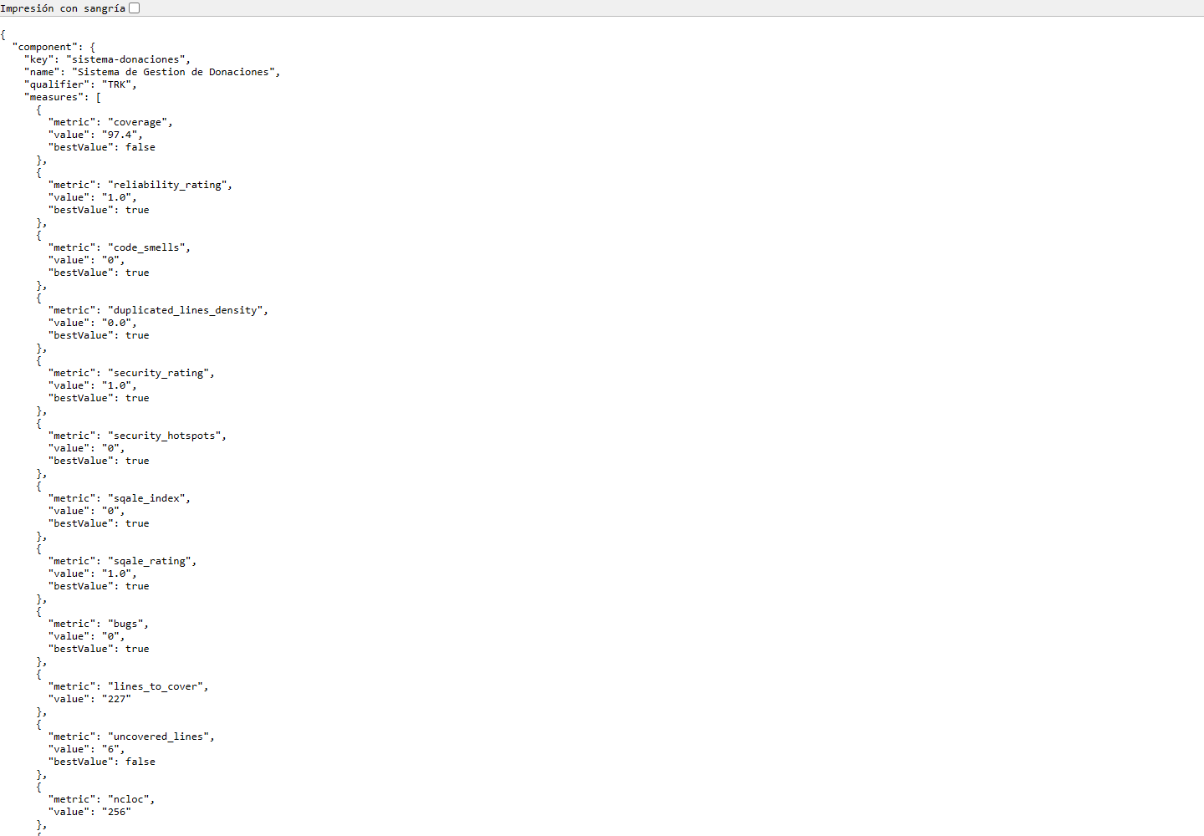
Evidencia 6. Métricas exportadas de SonarQube.

11. Comparación entre planificación y ejecución
La actividad se planificó en fases de implementación, pruebas y cierre. No se registraron tiempos fiables por actividad durante la ejecución; por esa razón no se inventan duraciones ni desviaciones numéricas. La comparación siguiente registra resultados técnicos y causas observables.
Actividad | Fase | Planificado | Real | Desviación
Configuración inicial y estructura | Implementación y seguridad | 0.5 h | N/D | N/D
Autenticación JWT y roles | Implementación y seguridad | 1.0 h | N/D | N/D
CRUD de donantes | Implementación y seguridad | 1.0 h | N/D | N/D
Pruebas unitarias y cobertura | Implementación y seguridad | 1.0 h | N/D | N/D
Configuración CI/CD | Implementación y seguridad | 0.5 h | N/D | N/D
Escaneo inicial OWASP ZAP | Pruebas y calidad | 1.25 h | N/D | N/D
Correcciones y revalidación | Pruebas y calidad | 0.75 h | N/D | N/D
Análisis SonarQube | Pruebas y calidad | 1.0 h | N/D | N/D
Comparación y lecciones aprendidas | Cierre y evaluación | 1.0 h | N/D | N/D
Plan de mejora y documentación final | Cierre y evaluación | 1.0 h | N/D | N/D

Interpretación de ejecución
No se capturaron tiempos reales por actividad, por lo que no es posible calcular desviaciones numéricas de forma responsable. La ejecución sí dejó resultados verificables: cobertura de 97.36 %, ZAP final sin Low o superior, SonarQube sin incidencias abiertas y CI/CD con despliegue.

11.1 Cumplimiento del alcance
Elemento planificado | Estado final | Observación
Autenticación JWT | Cumplido | JWT validado por pruebas automatizadas.
Roles administrador / usuario | Cumplido | Operaciones administrativas protegidas; prueba de 403.
CRUD de donantes | Cumplido | Alta, consulta, actualización y eliminación cubiertas.
Cobertura ≥ 80 % | Cumplido | 97.36 % en ejecución final.
Pipeline CI/CD | Cumplido | Ejecuciones de GitHub Actions exitosas.
Despliegue a staging | Cumplido | Render Live y Deploy Hook comprobado.
OWASP ZAP | Cumplido | Reescaneo final sin alertas Low o superiores.
SonarQube | Cumplido | 0 incidencias abiertas; métricas exportadas.

12. Lecciones aprendidas
Las siguientes lecciones sintetizan los principales criterios que guiaron la implementación. Al finalizar el repositorio deben conservarse aquellas que efectivamente correspondan a lo ocurrido y, si aparece un aprendizaje más relevante durante la ejecución, debe reemplazarse el ejemplo por la experiencia real.
Automatizar pruebas desde etapas tempranas reduce errores posteriores. Integrar Pytest antes de cerrar el módulo permite detectar rápidamente regresiones en autenticación, permisos y operaciones CRUD. Esto evita que una versión defectuosa avance hacia el despliegue.
Una cobertura alta no sustituye las pruebas de seguridad. La cobertura indica qué proporción del código fue ejecutada por las pruebas, pero no garantiza por sí misma que la aplicación sea segura. OWASP ZAP complementa la validación al analizar la superficie expuesta por la API.
La gestión de secretos debe formar parte del diseño. La clave JWT y cualquier credencial de despliegue deben mantenerse fuera del código fuente. Incorporar variables de entorno y secretos desde el inicio evita correcciones posteriores y disminuye el riesgo de exposición.
Los roles deben validarse en el backend. Ocultar una función en una interfaz no constituye una medida de seguridad. La autorización debe ejecutarse para cada solicitud protegida y devolver un error 403 cuando el usuario autenticado carece del rol necesario.
CI/CD disminuye la dependencia de pasos manuales. Automatizar pruebas, build y despliegue vuelve reproducible el proceso y permite que los errores se detecten antes de publicar una versión en el ambiente de prueba.
Las métricas de calidad permiten convertir problemas técnicos en trabajo medible. SonarQube facilita registrar code smells, duplicación y deuda técnica, lo que permite priorizar refactorizaciones futuras en lugar de dejar problemas de mantenibilidad sin seguimiento.

13. Plan de mejora continua
El plan de mejora continua se plantea mediante acciones específicas, indicadores y metas verificables. Las propuestas se orientan a mantener la calidad del sistema después de la entrega inicial y a preparar una evolución funcional basada en datos.
Área | Acción | Indicador | Meta
Pruebas | Mantener y ampliar la batería automatizada. | Cobertura de código | ≥ 85 %
Seguridad | Ejecutar OWASP ZAP de forma periódica sobre staging. | Vulnerabilidades altas | 0
Calidad | Mantener SonarQube en el pipeline. | Bugs críticos / bloqueantes | 0
CI/CD | Impedir despliegues si fallan pruebas o quality gate. | Despliegues con pipeline aprobado | 100 %
Dependencias | Revisar dependencias y vulnerabilidades conocidas. | Vulnerabilidades críticas en librerías | 0
Rendimiento | Registrar tiempo de respuesta de endpoints principales. | Latencia P95 | < 500 ms
Disponibilidad | Incorporar monitoreo del ambiente publicado. | Disponibilidad mensual | ≥ 99 %
Datos | Migrar de SQLite a una base de datos administrada cuando aumente la carga. | Migración controlada | Sin pérdida de datos
Innovación | Desarrollar un prototipo de predicción de donaciones. | Prototipo validado | Siguiente iteración

13.1 Propuesta de innovación
Como evolución del sistema se propone aprovechar el historial de donaciones para desarrollar un componente analítico capaz de identificar patrones de recurrencia por tipo de recurso, periodo y perfil de donante. En una primera etapa, el objetivo no sería automatizar decisiones, sino generar estimaciones que apoyen la planeación de las organizaciones receptoras.
El modelo podría utilizar variables como fecha, categoría del recurso, cantidad, frecuencia de aportación y organización receptora. Los resultados se presentarían como pronósticos o indicadores de tendencia sujetos a revisión humana. Antes de utilizar un modelo predictivo en producción sería necesario evaluar la calidad y representatividad de los datos, establecer métricas de desempeño y documentar las limitaciones del modelo.

14. Conclusiones
El proyecto permite integrar en un mismo ejercicio los elementos principales de un ciclo moderno de desarrollo de software: implementación funcional, seguridad, pruebas automatizadas, análisis de vulnerabilidades, evaluación de calidad y automatización del despliegue. La decisión de limitar el alcance a un módulo de gestión de donantes permite concentrar el esfuerzo en la confiabilidad del proceso y no únicamente en la cantidad de funcionalidades desarrolladas.
La autenticación mediante JWT y la autorización por roles proporcionan una base para controlar el acceso a la información. Las pruebas con Pytest permiten verificar el comportamiento del código de forma repetible, mientras que el pipeline CI/CD transforma dichas pruebas en un criterio automático antes de construir y desplegar una versión. OWASP ZAP y SonarQube complementan el proceso al evaluar riesgos de seguridad y aspectos de mantenibilidad que no se detectan únicamente mediante pruebas funcionales.
La evaluación final se sustenta en resultados verificables: 12 pruebas exitosas, 97.36 % de cobertura, ZAP final sin alertas Low o superiores, SonarQube sin incidencias abiertas, CI/CD exitoso y staging publicado. Los reportes y enlaces de evidencia se conservan en el repositorio y en la carpeta de entrega.

15. Evidencias requeridas
Las evidencias técnicas disponibles se integraron en este documento y en la carpeta evidencias/. Las únicas capturas no integradas requieren una sesión autenticada de GitHub o SonarQube, o una interacción manual de Swagger; sus pasos exactos se documentan en CAPTURAS_PENDIENTES.md.
No. | Evidencia | Estado
1 | Login exitoso y token JWT visible o respuesta correspondiente. | Manual
2 | Acceso denegado 403 para una operación administrativa ejecutada como usuario. | Manual
3 | Reporte de Pytest/pytest-cov con cobertura ≥ 80 %. | Disponible
4 | GitHub Actions con pruebas, build y deploy exitosos. | Verificado
5 | API publicada en el entorno de staging. | Disponible
6 | Resumen del reporte OWASP ZAP. | Disponible
7 | Dashboard SonarQube con métricas principales. | Disponible
8 | Tabla de tiempos planificados vs. reales completada. | Sin tiempos

16. Referencias técnicas
- FastAPI. Documentación oficial. https://fastapi.tiangolo.com/
- GitHub. GitHub Actions Documentation. https://docs.github.com/actions
- Pytest. Documentation. https://docs.pytest.org/
- pytest-cov. Documentation. https://pytest-cov.readthedocs.io/
- OWASP Foundation. OWASP ZAP Documentation. https://www.zaproxy.org/docs/
- SonarSource. SonarQube Documentation. https://docs.sonarsource.com/sonarqube/
- PyJWT. Usage Examples. https://pyjwt.readthedocs.io/

